
Маршрутный лист на 15.10.2025г
Средняя группа «Капельки»
Утренняя гимнастика для детей
https://yandex.ru/video/preview/11416072554189055862
Занятие №1 Лепка: «Грибы»
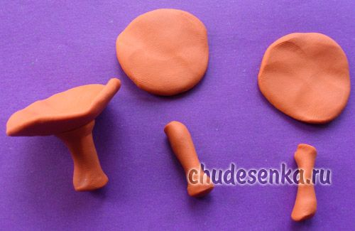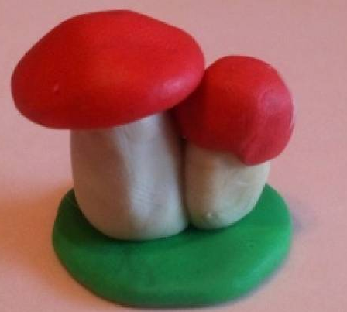
Занятие №2 Конструирование из фруктов и трубочек
(Как яблоко стало колючим ежиком)
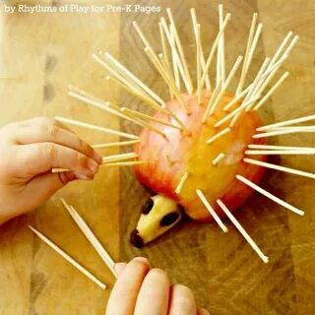

Самостоятельная деятельность по интересам детей:
Рисование, лепка, слушание музыки.

Желаем вам творческих успехов!

